|  |  |
| --- | --- |
| ICS | 29.140.99 |
| CCS | |  | | --- | |  |   K 70 |

团体标准

T/CASMES XXXX—XXXX

地铁智慧照明技术规范

Technical specification for subway smart lighting

XXXX - XX - XX发布

XXXX - XX - XX实施

中国中小企业协会  发布

目次

前言 II

1 范围 1

2 规范性引用文件 1

3 术语和定义 1

4 系统架构 1

5 系统设备 2

6 功能和性能要求 3

7 安全要求 4

8 运行和维护 6

1. 前言

本文件按照GB/T 1.1—2020《标准化工作导则 第1部分：标准化文件的结构和起草规则》的规定起草。

请注意本文件的某些内容可能涉及专利。本文件的发布机构不承担识别专利的责任。

本文件由永馨智慧科技（杭州）有限公司提出。

本文件由中国中小企业协会归口。

本文件起草单位：永馨智慧科技（杭州）有限公司、××××、××××

本文件主要起草人：××××、××××、××××

地铁智慧照明技术规范

* 1. 范围

本文件规定了地铁智慧照明的系统架构、系统设备、功能和性能要求、安全要求、运行和维护。

本文件适用于地铁智慧照明的设计、实施、运行和维护。

* 1. 规范性引用文件

下列文件中的内容通过文中的规范性引用而构成本文件必不可少的条款。其中，注日期的引用文件，仅该日期对应的版本适用于本文件；不注日期的引用文件，其最新版本（包括所有的修改单）适用于本文件。

GB/T 17626.2—2018 电磁兼容 试验和测量技术 静电放电抗扰度试验

GB/T 17626.3—2023 电磁兼容 试验和测量技术 第 3 部分：射频电磁场辐射抗扰度试验

GB/T 17626.4—2018 电磁兼容 试验和测量技术 电快速瞬变脉冲群抗扰度试验

GB/T 17626.5—2019 电磁兼容 试验和测量技术 浪涌（冲击）抗扰度试验

GB/T 17626.6—2017 电磁兼容 试验和测量技术 射频场感应的传导骚扰抗扰度

GB/T 17626.11—2023 电磁兼容 试验和测量技术 第 11 部分：对每相输入电流小于或等于16 A设备的电压暂降、短时中断和电压变化抗扰度试验

GB/T 20965 控制网络HBES技术规范 住宅和楼宇控制系统

GB/T 22239—2019 信息安全技术 网络安全等级保护基本要求

GB/T 24826 普通照明用LED产品和相关设备 术语和定义

GB/T 28847.1 建筑自动化和控制系统 第 1 部分：概述

GB/T 28847.2 建筑自动化和控制系统 第 2 部分：硬件

GB/T 28847.3 建筑自动化和控制系统 第 3 部分：功能

GB/T 39022 照明系统和相关设备 术语和定义

GB 50314 智能建筑设计标准

* 1. 术语和定义

GB/T 24826、GB/T 39022 界定的以及下列术语和定义适用于本文件。

智慧照明系统 intelligent lighting system

根据环境或预定义条件自动调节以提供所需求质量的照明的系统。

信息安全 information security

对信息的保护，防止其被意外或未经授权有意地披露、转让、修改或破坏。

* 1. 系统架构

智慧照明系统采用无线 mesh 大规模自组网灯孔协议去中心化结构，网络拓扑结构如图 1 所示。

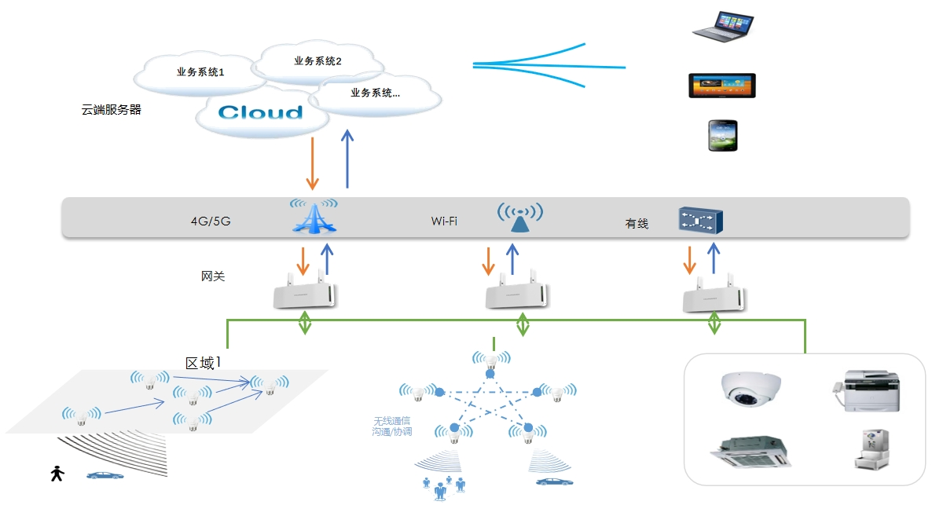

1. 网络拓扑图
   1. 系统设备
      1. 控制管理设备

控制管理设备应具有下列功能：

1. 应能对照明系统进行整体控制、管理及参数设定；
2. 应能与系统中的输入设备、输出设备进行通信；
3. 应能进行历史记录、存档及统计分析；
4. 应能进行报警、故障、维护和操作信息记录；
5. 应具有易于辨认、操作的界面，宜能进行数据可视化展示；
6. 应能进行系统数据的处理、计算和优化；
7. 应具有时钟校正功能。
   * + 1. 控制器在断电情况下应具备下列功能：
8. 应能保存程序、参数和必要的数据；
9. 在规定的时间内，设备内部时钟宜能够正常工作；
10. 当电源恢复时，控制器的嵌入功能应能自动重启，并按预设的方式运行。
    * + 1. 调光控制器应符合下列规定：
11. 光源光通量上限不应高于额定光通量；
12. 调节亮度或照度时，不宜改变光源色度参数；
13. 调光应避免灯具系统产生频闪影响；
14. 现场实测照度（亮度）与设定值的偏差不应大于10％；
15. 功能照明调光应满足设计线性度要求，并应具备符合人体视觉感官的调光函数曲线；
16. 应限制调光设备对配电系统的谐波干扰，并应符合现行相关标准的规定。
    * 1. 输入设备

输入设备应具有下列功能：

1. 应能实现对环境信息和用户需求输入信息的采集；
2. 应能够通过无线网络向控制管理设备或输出设备准确传输现场信息；
3. 可实现对通信状态进行监测。
   * 1. 输出设备

输出设备应具有下列功能：

1. 接收并执行控制管理设备命令；
2. 支持手动控制；
3. 支持现场参数显示；
4. 实现信号输入输出和通信状态的监测，具备负载反馈功能。
   * 1. 传感器
        1. 传感器功耗不应大于 0.5 W。

光照度传感器应符合下列规定：

1. 光照度传感器测量范围为（0～1 500）1x/(0～10 000)lx，分辨率宜小于 5 lx；
2. 波长测量范围为 380 nm～780 nm，准确度控制在 ±10％ 范围内；
3. 正常工作环境为温度 -5 ℃～40 ℃、相对湿度 0％～90％。

声音传感器接收频率范围宜为 20 Hz～10 000 Hz，强度宜为 30 dB～120 dB。

红外传感器宜符合下列规定：

1. 工作波长为 7.5 μm～l4 μm；
2. 感应距离（垂直）宜大于 2.5 m；
3. 响应时间不大于 0.5 ms。
   1. 功能和性能要求
      1. 一般规定

智能照明控制系统应具有安全性、可靠性、兼容性、开放性和可扩展性。

智能照明控制系统应采用集中、就地控制方式，且系统应具有手动操作功能及自动控制功能。

智能照明控制系统应能提供与其他系统协调适配的通用接口及协议，支持与其他符合软硬件接口标准的设备互连，以实现数据传输、信息交换和系统之间的联动。

* + 1. 功能要求

智慧照明系统应具有下列基本功能：

1. 对照明灯具进行单灯或分组、分区控制；
2. 通过数据采集分析等自动实现预设功能，包括
3. 按照明需求实现时钟/定时开关控制；
4. 需要进行调光的场所，能够对光照度（光亮度）按设定值进行调节；
5. 需要进行调节色温或颜色的场所，能够对光源色温或颜色进行设置和管理，并按照明需求实现色温或颜色的调整；
6. 用能对照明系统的能耗进行自动监测；
7. 应支持故障的监测与报警
8. 支持控制模块和网关模块的离线报警及控制与状态不一致的反馈；
9. 发生通信故障时，输入输出设备能按预设程序正常运行；
10. 具有断电或发生故障时自动反馈、自锁和存储记忆的功能；
11. 应能够就地或远程设定、修改、重置系统参数；
12. 应具有在启动时避免对电网冲击的措施。
    * + 1. 智能照明控制系统宜具有下列扩展功能：
13. 可与遮阳、空调等设施联动；
14. 支持通过移动设备等实现远程查询及监控；
15. 能够实时对灯具的运行状态和照明能耗进行监测；
16. 基于人员存在（占空）数据提供空间利用状态；
17. 进行存在（占空）设置、定时设置和日光利用设置；
18. 为其他数据采集系统预留数据接口；
19. 对系统设备进行资产管理；
20. 支持系统在线升级。
    * + 1. 接入智能化集成系统时，应符合下列规定：
21. 建筑照明智能控制应符合 GB 50314、GB/T 20965、GB/T 28847.1、GB/T 28847.2 和 GB/T 28847.3 的有关规定；
22. 宜实现与火灾自动报警系统、建筑设备管理系统、安全技术防范系统等智能化系统的通信联网、联动控制。
    * 1. 性能要求

系统应提供平均无故障工作时间、数据传输的差错率、年可用率、设备上线率、数据采集精度、调光控制精度、控制响应时间等性能指标。

* 1. 安全要求
     1. 电气安全
        1. 电气安全应符合国家现行有关标准的规定。

电磁兼容性应符合下列规定：

1. 静电放电抗扰度应满足 GB/T 17626.2—2018 中的 3 级要求；
2. 射频电磁场辐射抗扰度应满足 GB/T 17626.3—2023 中的 3 级要求；
3. 快速脉冲群抗扰度应满足 GB/T 17626.4—2018 中的 4 级要求；
4. 浪涌抗扰度应满足 GB/T 17626.5—2019 中的 4 级要求；
5. 射频场感应的传导骚扰抗扰度应满足 GB/T 17626.6—2017 中的 3 级要求；
6. 电压暂降、短时中断和电压变化抗扰度应满足 GB/T 17626.11—2023 中的 2 类要求。
   * 1. 信息安全
        1. 智慧照明系统的信息安全性应覆盖从设计、使用到报废的全生命周期。信息安全性应符合法律法规规定和使用要求，并按照法律法规规定和使用要求检查符合性，符合性检查流程见图 1。

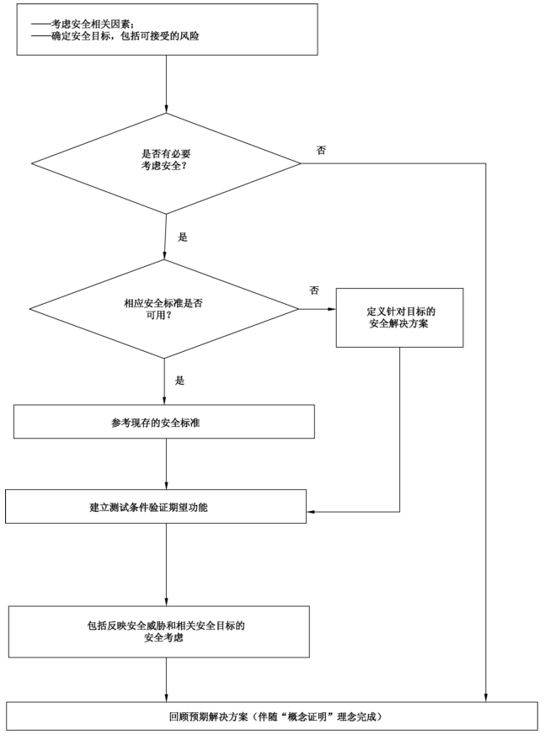

1. 系统安全符合性检查流程

系统的安全保护能力应符合 GB/T 22239—2019 中的第三级要求。

照明系统可以具有不同的信息安全等级，并采用不同的安全防护措施，例如：

1. 仅接受授权用户和进程对系统、系统所存贮数据、输入和输出系统的数据的访问。仅限授权用户使用和修改系统；
2. 在通讯中使用密码技术；
3. 输入和输出系统的数据和信息经过认证；
4. 采用入口过滤以避免安装恶意软件；
5. 配备恢复程序以在系统全部或部分失效时恢复数据和系统。
   1. 运行和维护

运行和维护期间应制定智能照明控制系统运行和维护手册。

每年应检查智能照明控制系统设备的运行状态。

系统设备或控制要求发生变化时，控制系统软件配置应能满足用户的控制要求。

系统运行期间，应对操作人员的权限进行管理和记录。

系统运行记录应定期进行备份，且备份周期宜为半年到一年。

传感器应定期进行维护保养，且维护保养周期宜为半年至一年。维护保养应包括下列内容：

1. 在人机界面上查看故障报警标识和显示数值；
2. 检查传感器的连接和工作状况；
3. 清理敏感元件的杂物及污垢，必要时采取防腐措施；
4. 传感器校准。
   * 1. 数据库的运行管理应符合下列规定：
5. 数据库系统的启动应确保没有开启未使用的数据库系统服务；
6. 应定期进行数据库系统更新和备份；
7. 数据库系统应建立专人管理和授权机制。
   * 1. 数据库系统的安全管理应符合下列规定：
8. 数据库管理员应经常检查数据库系统的安全配置，并确保符合安全配置要求；
9. 数据库管理员和数据库审计员应定期查看数据库系统的运行日志和审计日志，及时发现出现的安全问题；
10. 数据库管理员应定期使用最新的安全检查或安全分析工具对系统进行检查，并及时消除存在的漏洞。

